Создаем орнамент
- С помощью инструментов рисования Paint создадим заготовку для будущего орнамента.
- Нарисуем квадрат.
Внутри него проведем две линии из нижних углов этого квадрата к центру противолежащей стороны.
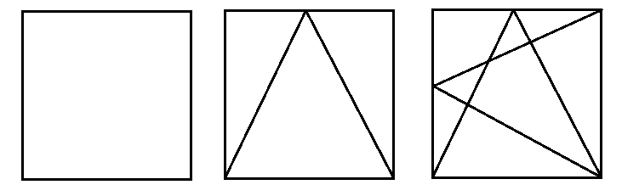
Проведем ещё две линии. На рисунке они обозначены красным цветом.
- Скопируем получившийся фрагмент орнамента. Для этого не забудьте предварительно его выделить с помощью инструмента Выделить. С помощью команды Повернуть –Отразить по горизонтали получим ещё один фрагмент.

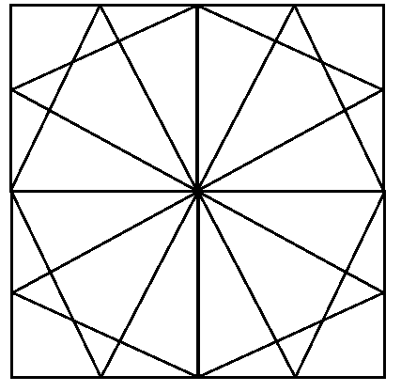
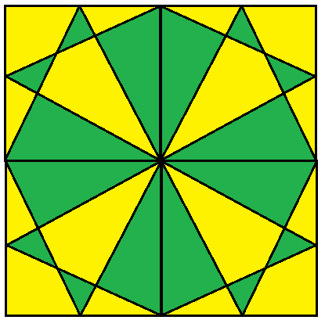
Соединим два фрагмента. Скопируем их и с помощью команды Повернуть – Отразить по вертикали получим нижнюю часть орнамента. Соединим все части. Раскрасим полученный орнамент на свое усмотрение.

- Используя тот же исходный фрагмент, попробуйте самостоятельно создать ниже представленный орнамент.

